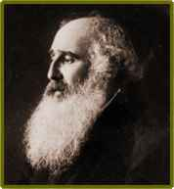

Gimnazija Novo mesto

UVOD

V šoli smo dobili nalogo, da naredimo referat. Jaz sem si izbral Camilla Pissarroja. Če povem po pravici ne poznam veliko slikarjev in sem njegovo ime zasledil v neki reviji, ki ga je opisovala. Ker njega nisem poznal dobro, se ga izbral, da bi o njem izvedel kaj novega.

ŽIVLJENJEPIS

Camille Pissarro se je rodil 10. julija 1830 na otoku St. Thomas v Karibskem morju. Njegov oče Abraham Gabriel Pissarro, francoski žid portugalskega porekla, je bil lastnik trgovine z železnino v pristanišču Charlotte-Amalie. Njegova mati Raquel Manzano pa je bila kreolka.
Že zgodaj je pokazal nadarjenost za risanje, ki pa je starši niso spodbujali, saj so ga namenili za poslovneža. Leta 1841 so ga poslali na nadaljnje šolanje v Pariz. Živel je v gostišču v Passyju. Lastnik gostišča Savary ga je spodbujal k risanju in mu svetoval, naj riše na prostem in neposredno opazuje naravo, kar je bilo v tistih časih nezaslišano početje.
Ko je bilo Pissarroju 17 let, so ga poklicali nazaj v St. Thomas, da bi postal trgovec. Leta 1850 je po vladnih poslih prišel tja danski slikar Fritz Melbye. Mladenič, ki je ukradel vsak trenutek, da bi skiciral in risal, ga je pritegnil in kmalu sta postala prijatelja. Melbye je spodbujal Pissarrojeve umetniške težnje in ta se je odločil, da bo novega prijatelja spremljal nazaj v Venezuelo.
Pissarro se je avgusta 1854 vrnil na St. Thomas, vendar je že po letu dni spet odšel v Francijo; njegov oče je spoznal, da se sinove nadarjenosti ne da potlačiti. V Parizu je Pissarro obiskoval različne tečaje, verjetno celo v Ecole des Beaux-Arts. Trudil se ja z akademskimi slikanjem, vendar ga je srce vleklo h krajinam, naravi in neposrednemu opazovanju.
Zelo je občudoval Camilla Corota, ki je slovel po prefinjenih krajinah, in ko je Pissarro prvič oddal svoje delo za razstavo, se je podpisal kot Corotov učenec.
Leta 1857 pa je prišlo do srečanja, ki je bilo dolgoročno pomembno za Pissarrojevo življenje in je močno vplivalo na usmeritev slikarstva konec 19. stoletja. Na tečaju v neuradnem ateljeju Academie Suisse je spoznal sedemnajstletnega Clauda Moneta. Izhajal je iz podobne buržoazna družine, kar je ob enakem okusu in temperamentu botrovalo prijateljstvu.
Na Salonu se je Pissarro prvič predstavil leta 1859 s sliko Pokrajina pri Montmorencyju. Slike, ki jih je oddal leta 1861 in 1863, pa so zavrnili. Pissarrojevo delo se je ponovno pojavilo na zaporednih Salonih v letih 1865 in 1866 ter leta 1868 in v časopisju poželo nekaj ugodnih kritik.
Čistost in jasnost, ki sta bili značilnost vseh impresionistov, sta se začeli pojavljati tudi na Pissarrojevih slikah. Barve je obdeloval z vse večjo gotovostjo, zlasti ko je začel delati s paletnim nožem. Da bi bil bližje virom svojega navdiha na podeželju v severni Franciji, se je preselil iz središča Pariza in se s svojo izvoljenko Julie Vellay naselil v Pontoisu. Imela sta že dva otroka, vendar sta se poročila šele čez nekaj let.
V Parizu je bila shajališče umetnikov in intelektualcev kavarna Guerbois in tu je Pissarro spoznaval ljudi, kot so Manet, Degas, Renoir, Fantin-Latour, Duranty, Zacheaire Astruc in Emile Zola.
Leta 1869 se je Pissarro z družino preselil v Louveciennes, vendar pa je bilo že leta 1870 videti, da je nemški vdor v Francijo neizogiben. Pissarro je pobegnil pred francosko-prusko vojno naprej v Bretanijo in nato v Anglijo. Tudi Monet si je našel zatotišče v Angliji in Pissarro je spet prijateljeval z njim. V Londonu je Pissarro z spoznal francoskega trgovca z umetninami Durand-Ruela, ki je kupil nekaj njegovih del, za kar mu je bil umetnik zelo hvaležen, saj v Angliji ni imel velikega uspeha.
Pissarro in Julie Vellay sta se leta 1870 poročila in se prihodnje leto vrnila v Louveciennes. Tu je ugotovil, da so vse slike, ki jih je pustil v ateljeju - okrog 1500 del - izginile. Mnogo so jih uničili, nekatere so celo uporabili namesto desk v vrtu. Pissarro še zdaleč ni bil potrt, zdi se, da je na to gledal celo kot na neke vrste osvoboditev. Izguba zgodnjih del mu je ponudila možnost za povsem nov začetek, čeprav je imel zdaj že 40 let.
Z družino se je preselil v četrt Hermitage v Pontoisu in se vrnil k znanim pokrajinam, ki jih je imel tako rad - nekaj, kar bo nadaljeval vse življenje. Napotil se je tudi dlje, do Osnyja in Auversa, kjer je tedaj delal Czanne. Moža sta se prvič srečala že leta 1861, zdaj pa sta veselo obnovila prijateljstvo in v tem času nedvoumno vplivala na delo drug drugega.
Leta 1874 so Pissarroja že imeli za starejšega člana skupine umetnikov, v kateri so bili Monet, Czanne, Guillaumin, Renoir in Sisley, ki so bili nezadovoljni s togostjo Salona. Pripravili so svojo razstavo, vendar so bili povsem nepripravljeni na kanonado, ki je sledila. Novinarji in občinstvo so sprožili nanje jedek plaz prezira in posmeha. Slike so imeli za nezaslišane, ne zaradi motivike, ampak zaradi uporabljene tehnike. Predvsem Monetova Impresija: sončni vzhod je bila deležna ostrega nasprotovanja. Izraz impresionizem se je najprej pojavil v članku, ki je zasmehoval njihovo delo. Beseda se je hitro prijela in sprejeli so jo tudi umetniki sami.
Leta 1876 in 1877 sta bili v Durand-Ruelovi galeriji še dve razstavi. Razstavljali so lahko le tisti, ki so bili pripravljeni sprejeti neslavni naziv impresionist. Na tretji razstavi je bilo 18 razstavljavcev, med njimi tudi Sisley, Monet, Degas, Renoir, Berthe Morisot, Czanne in Pissarro - galaksija zvezd impresionizma. Vsi ti slikarji so bili izraziti individualisti, vendar pa je Pissarro izstopal kot njihov priznani vodja.
Čeprav je Pissarro počasi postajal priznan, pa si še zdaleč in zagotovil finančne varnosti. Od leta 1863 do 1884 se mu je rodilo sedem otrok in dobro se je zavedal svojih starševskih dolžnosti. Pisma iz tega obdobja razkrivajo, kako resne so bile njegove denarne težave in kako se jih je zavedal. Vendar pa ni njegovo delo nikoli odsevalo žalosti, kaj šele obupa.
V začetku osemdesetih let 19. Stoletja je Durand-Ruel zašel v težave, kar je pogubno vplivalo tudi na umetnike, ki jih je podpiral. Kljub temu je začel organizirati vrsto razstav posameznikov. Pissarrojeva je bila maja 1883. Posel se je začel spet popravljati in razvilo se je zdravo tržišče zunaj celine, zlasti v Londonu in v ZDA. Pissarro se je leta 1884 preselil v Eragny-sur-Epte in tamkajšnja hiša je ostala družinski dom vse do njegove smrti.
Leta 1885 se je Pissarro seznanil z Georgesom Seuratom, ki je razvijal slikarski slog, znan kot pointilizem ali divizionizem. Pissarro, ki je bil vselej odprtega duha, je bil prepričan, da bo ta tehnika poslikani površini dala večji sijaj. Radikalna sprememba sloga je bil pogumen korak za umetnika, ki je bil že dodobra prekoračil petdeseto leto. Njegovo eksperimentiranje s pointilizmom pa ni naletelo na splošno odobravanje in končno je spoznal, da gre za sleherno tehniko, ki ji manjka spontanosti in neposrednosti, ki ju je cenil v umetnosti.
V zadnjem desetletju 19. stoletja si je Pissarro finančno precej opomogel. Njegovi nekdanji podporniki, med njimi tudi Durand-Ruel, so, olajšani, ker je opustil neoimpresionizem in pointilistično tehniko, obnovili svojo zvestobo. Na dražbi maja 1890 so dve krajini prodali za kar veliko denarja. Še bolj razveseljivo je bilo to, da so Pissarroja vse bolj priznavali kot mojstra impresionizma. Leta 1890 je Theo van Gogh, Vincentov brat, organiziral samostojno Pissarrojevo razstavo, Durand-Ruel pa je od 1892 do 1901 redno razstavljal njegova dela.
V teh letih je Pissarro večkrat obiskal Anglijo, Belgijo in Nizozemsko in veliko potoval po severni Franciji. Začel se je zanimati za jedkanje in nato vse do svoje smrti izdeloval tudi gravure. Leta 1895 je zbolel za neko očesno boleznijo, zaradi česar se mu je poslabšal vid in mu onemogočil delo na prostem. Zato je veliko zadnjih slik, zlasti mestne prizore Rouena in Pariza, naslikal z okna stanovanja.
Pissarro je umrl 13. Novembra 1903 v Parizu in zapustil bogato dediščino slik, jedkanic in litografij. Ta blagi, prijazni veliki slikar je močno vplival na druge umetnike svojega časa. Czanne ga je opisal kot ponižnega in ogromnega, kar je vsekakor ustrezen epigraf.

IMPRESIONIZEM

Uradno je impresionizem zagledal luč sveta v Parizu sredi šestdesetih let preteklega stoletja, javnosti pa se je prvič predstavil leta 1874, ko je bila v prostorih Nadarovega fotografskega ateljeja na Boulevard des Capucines prirejena prva skupinska razstava skupine Socit Anonyme des Artistes peintres, sculpteus, graveus, ki so jo pripravili umetniki sami zunaj uradnih poti. Na razstavi je sodelovalo 31 umetnikov, ki jih je kritika počez poimenovala naturalisti: med njimi so bili Edgar Degas, Claude Monet, Auguste Renoir, Camille Pissarro, Paul Czanne, Alfred Sisley, Berthe Morisot, Armand Guillaumin, torej umetniki, ki so kmalu zatem zasloveli kot impresionisti.
Pravzaprav je druženje teh slikarjev v povezano skupino samovoljno dejanje. Impresionizem, ki si ni nikdar postavil ne menifestov ne teoretskih formul, se tudi nikoli ni izblikoval ne v šolo ne v povezano in homogeno gibanje umetnikov, ki bi jih opredovala javno izpovedana teorija. Pri njih gre kvečjemu za ploden moment, ko so se srečale umetniške osebnosti, ki so si med seboj celo močno različne, povezujejo pa jih podobni načini čutenja in enak namen: da bi se lahko izražali zunaj zaprtega in oguljenega okolja uradno posvečene umetnosti v javnih Salonih. Ti namreč sprejemajo izključno akademike in od kritike priznane slikarje in neusmiljeno zapirajo vrata mladim umetnikom, ki preskušajo nov način izražanja, močno oddaljen od akademskih konvencij in hladnih razumskih kompozicij. To je slikarstvo, ki dokazuje nov okus - po definiciji Lionella Venturija - nov stil, oseben in dotlej neznan način gledanja in slikanja vidnega na oseben, spontan način, brez literarnosti in simbolizmov, brez togih in zastarelih tradicionalnih pravil in povzdigovanja vrlin, kar je bilo v silnih časteh pri uradnih francoski kritiki tistih let.
Impresionistično slikarstvo, ki je nadaljevalo nekatere doseške naturalizma in Courbetovega realizma, je nepreklicno spremenilo tradicionalni umetniški sestav, ki je dotlej vladal v slikarski praksi. Spreobrnilo je temeljna načela, ki so določala načine, kako predstaviti vidno stvarnost; impresionizem od slikarstva ni več pričakoval zvestega predstavljanja narave, nasprotno, želel je predstaviti njeno zaznano in občuteno resnico. Temeljni preobrat impresionistničnega slikarstva je dejansko v tem, da je spremenilo način videnja narave in zunanjega sveta nasploh in seveda tudi upodobitev na platnu, ki naj bo časovno in čutno neposredna. Gre za slikarstvo, ki naj ulovi trenutek nenehno gibajoče se stvarnosti, saj se ob vsaki spremembi svetlobe spremenita videz in resnica. Ni torej več vežno, kateri motiv si bo umetnik izbral, važen je način, kako ga bo dojel v določenem trenutku svetlobe, v nekem neponovljivem trenutku, preden se mu videz spremeni, v trenutnem ozračju, in ga takšnega prenese na platno. Če so se realisti obračali pretežno k temam iz preprostega življenja in izbirali za junake svojih platen kmete in delavce, so impresionistični slikarji raje poiskali iste ljudi v trenutku, ko so sproščeni in se zabavajo, ko se Parižani odpravljajo na izlet vzdolž Seine in napolnijo kavarne in restavracije na prostem ali se ob praznikih sprehajajo po cestah, okrašenih z zastavami. Ti ljudje, obliti enako kakor pokrajino s sončno svetlobo, pa so jim bili le izgovor (motiv), da so lahko zajeli neposreden in bežen vidni vtis, ujeli svetle trenutke pestrega in razgibanega življenja, prosojno ozračje, nenadne barvne spremembe, zabeležene s čistimi in bleščečimi barvami.
Stvarnost, ki jo zaznamo, nikoli ne miruje, ni določena enkrat za vselej, vendar se večno spreminja: od tod dvoumne zaznave na impresionističnih slikah, na katerih spajanje svetlobe in barve vzvalovi in zabriše vse konture, oblike se sesipajo, videnje se nenehno drobi v tisočih barvnih iskric.
Da so impresionistični slikarji lahko upodobili to spreminjajočo se stvarnost, so seveda morali tudi preizkušati zahtevne tehnične novosti, ko so iskali postopke, s katerimi bi lahko bolje podajali ves kompleks naravnih pojavov, zlasti še sončne svetlobe. Ko so impresionisti stopili iz ateljejev, da bi slikali neposredno po naravi, na prostem, kjer bi jim bil v stiku z naravo edini filter čuta in subjektivna zaznava barvnih in svetlobnih vrednosti so opazili, da svetloba ni homogen in trden element, ampak jo sestavlja vsota čistih barvnih vrednot. Zato so na svojih platnih začeli delati poskuse z razstavljanjem barv: nič več jih niso najprej nanašali na paleti, ampak so jih nanašali neposredno na platno, takšne, kakršne so prišle iz tube, in drobili so njihove tone in poteze čopiča, da bi bolje ponazorili trepetanje svetlobe. Opazil so tudi, da sence v naravi ne pomenijo odsotnost svetlobe, da niso temna enoličnost, pač da so barvno različno intezivne v vijoličnih odtenkih; s svojih palet so preganjali črno barvo kot ne-barvo, pač pa so jo uporabljali kot samostojno barvno vrednost, enako kakor rdečo ali modro.
Opustili so chiaroscuro, ki je bil zanje izrazito akademska tehnika, in izključno barvi prepustili nalogo, da določa prostor in mejo med podobami, ki jih ni ločevala obrisna črta. Najbolj čisti in tipični izraz impresionizma je gotovo krajinarstvo, najljubša tema Clauda Moneta, Augusta Renoira, Camilla Pissarroja in Alfreda Sisleya. Barve so nanesene v lisah ali v lahnih dotikih čopiča, druga ob drugi ali pomešane med seboj brez določenih tehničnih pravil, le s preprosto uporabo znaka-barve, ki naj upodobi odseve svetlobe na vodi ali v listju dreves.

NJEGOV STIL

Na Pissarroja je bistveno vplivalo slikarstvo Corota, pozneje pa tudi Courbetovo. Od Corota in Milleta je Pissarro nasledil ljubezen do podeželja in življenja na kmetih, do preprostih in vsakdanjih motivov, ki jih je prelival v milo in trepetavo slikarstvo ter ustvarjal očarljive in melanholične slike.
Pissarro se je lotil tudi slikanja v pointilistični tehniki. Tako kot Seurata je tudi njega ta nova tehnika silila, da je začel slikati večje skupine predmetov na velikih ploskvah. Ta način pa zahteva popolno obvladovanje slikovnega prostora, kar je Seuratu dobro uspelo. Tako kot Seurat in Dubois-Pillet, slika Pissarro to, kar ni nič drugega kot samo nebo in voda. Pod njegovim čopičem ti elementi zaživijo in zadrhtijo v slepeče nežni jasnosti. Človek drsi s pogledom prek vodne gladine in je očaran, ko ugotovi, da lahko s slikarjem deli njegovo izkušnjo, da z njim čuti to, kar je znala njegova roka prenesti na platno.
Od leta 1897 naprej je Pissarro slikal pariške prizore. Ni namreč hotel, da bi se oči še bolj naprezale, na prostem tudi ni mogel več dolgo delati, in tako si je najemal stanovanja v Parizu in z okna na vogalu Rue Drouot naslikal bulvar Montmartre. Iz hiše gospe Rolland na place Dauphine je naslikal vrsto pogledov na Pont Neuf. Iz stanovanja, v katerem je sklenil svoje dneve na bulvarju Morland, pa je naslikal Quail Henri IV.
Naploh pa je Pissarro zelo znan po njegovih krajinah. Zelo rad je slikal na prostem.

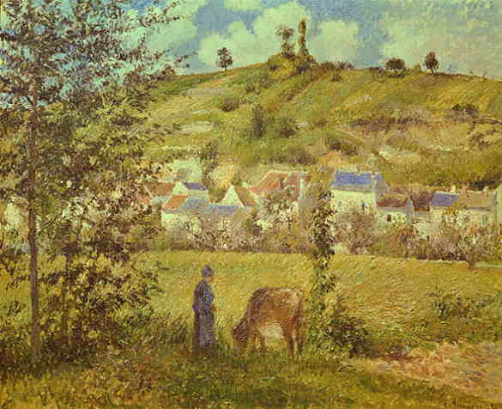

Slika 1

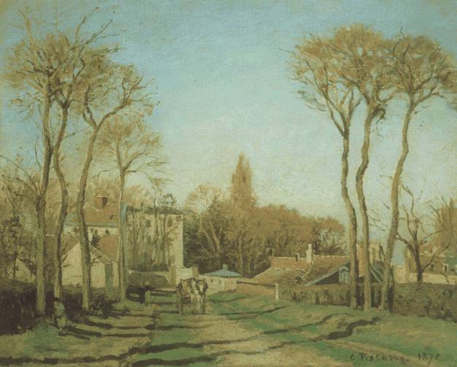

Slika 2

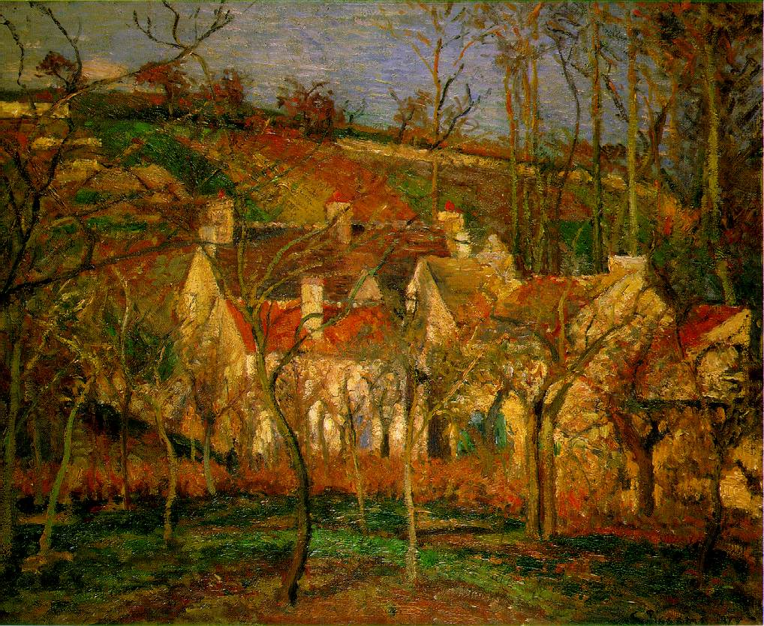

Red roofs – rdeče strhe

Naslikano leta 1877, olje, platno 54.5 x 65.6 cm

Shranjena v muzeju Musee d'Orsay, Pariz

ZAKLJUČEK

Ko sem pisal ta referat sem o slikarju izvedel veliko novega. Nasploh se mi slikarji niso zdeli zanimivi, vendar se med delom izvedel zanimivosti in tudi kakšen trud morajo slikarji vložiti v svoje delo. Posebno še zato, ker sam slabo rišem in s zelo namučim da kaj ustvarim. Kako se je šele počutil Pissarro, ko so mu izginile njegove slike. Kljub temu je imel še naprej voljo do ustvarjanja in tako postal svetovno znan impresionist, zlasti po njegovih krajinah.

